Sonda λ


Sonda φ
Vzdálenost od Slunce (km) | 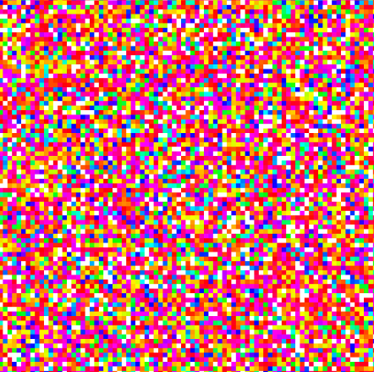
Poloměr planety  (km) | 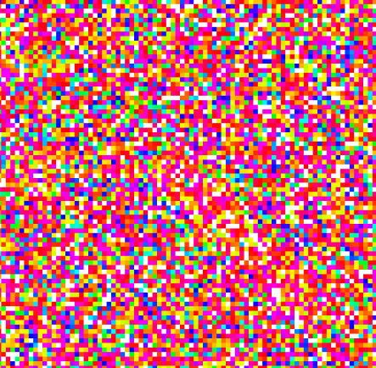
Gravitační zrychlení (m/s²) | 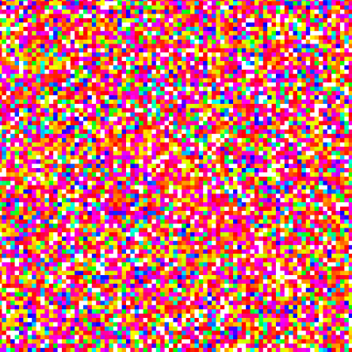
„Den“  (pozemský den) | 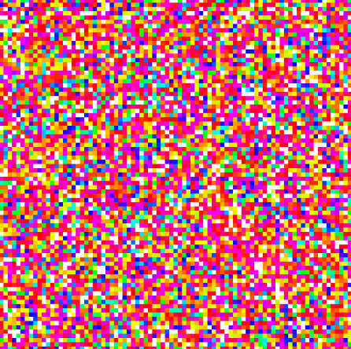
„Rok“  (pozemský rok) | 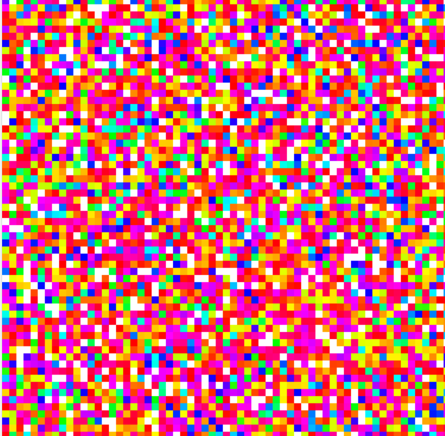
Max. teplota povrchu (°C) | 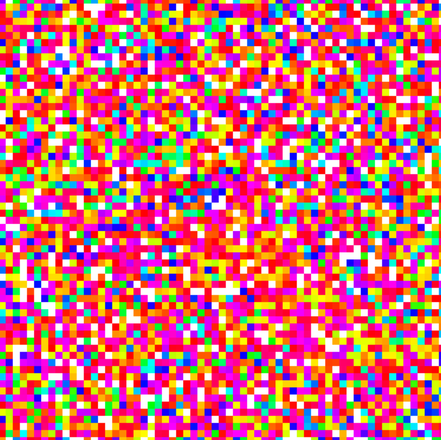
Atmosféra | 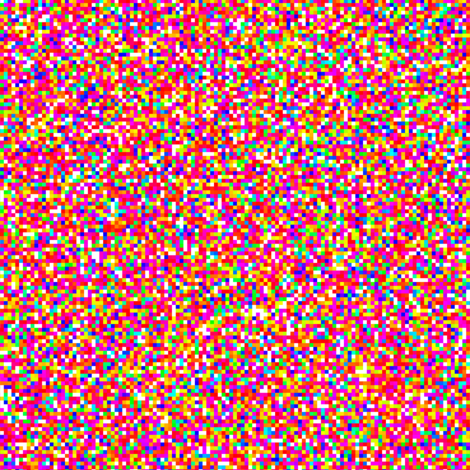

Sonda γ

Vzdálenost od Slunce (km) | 053 055 057 048 057 050 050 055
Poloměr planety  (km) | 050 052 051 057 044 055
Gravitační zrychlení (m/s²) | 051 044 055
„Den“  (pozemský den) | 053 056 044 054 052 054
„Rok“  (pozemský rok) | 048 044 050 052 049
Max. teplota povrchu (°C) | 052 050 055
Min. teplota povrchu (°C) | 045 049 055 051
Atmosféra | 066 101 122 032 097 116 109 111 115 102 101 114 121

СОНДА ω
ПОЛОМѢР ПЛАНЕТЫ: 974
ДЕН ПОДЛЕ ПОЗЕМСКЕГО ДНА: 0,378
ГРАВИТАЦЕ: 0,27
ВЗДАЛЕНОСТ ОД СТРЕДѸ СОѸСТАВЫ: 414 387 186
АТМОСФЕРА: ВОДНИ ПАРА
РОК ПОДЛЕ ПОЗЕМСКЕГО РОКА: 4,6
ТЕПЛОТНИ МАКСИМѸМ НА ПОВРХѸ: -73
ТЕПЛОТНИ МИНИМѸМ НА ПОВРХѸ: -143

Sonda α
Vzdálenost od Slunce (km) | A DBF FFF DBB
Poloměr planety (km) | EH BCB
Gravitační zrychlení (m/s2) | AO,D
„Den“ (pozemský den) | O,DD
„Rok“ (pozemský rok) | BI,DD7
Teplota povrchu (°C) | -AHO
Atmosféra | Vodík, hélium

Sonda ε
Vzdálenost od Slunce (km) | Be Be F O  Li F C Be Be H
Poloměr planety (km) | He Be C He He
Gravitační zrychlení (m/s²) | H H, H B
„Den“ (pozemský den) | Fm, C N H
„Rok“ (pozemský rok) | H C Be, N F H
Teplota povrchu (°C) | - He Fm Fm
Atmosféra | H, He, CH₄

Sonda δ
Vzdálenost od Slunce (km)
Poloměr planety (km)

Gravitační zrychlení (m/s²)

„Den“ (pozemský den)

„Rok“ (pozemský rok)

Teplota povrchu (°C)

Atmosféra

